**常州市新北区新桥街道中心幼儿园——新龙小二班**

**2023.4.27**

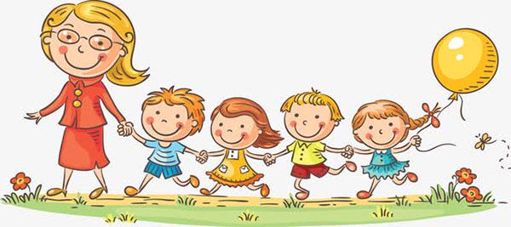

**第一篇章**

**来 园 篇**

今日来园幼儿29人，4人请假。来园能够声音响亮主动打招呼并且绕好水杯袋子的小朋友有**万煜铂、于锦楠、冯皓辰、张佳妮、邓淼、鞠雨恒、沈沐晨、李沐冉、张琳晞、吴弈鸣、臧宇朋、丁沐晞、曹铭轩、李雨菲、栾晞纯、邹羽晗、万慕铄、万晞文、郑丽莎、张轩睿、李一阳、徐梓皓、陶栀夏、丁雅琦、王子嘉、金芳伊、王梓。**

|  |  |  |
| --- | --- | --- |
| **IMG_4113** | **IMG_4110** | **IMG_4109** |

**★第二篇章**

** 集 体 活 动 篇 **

**体育：小鸭走走走**

小班幼儿喜欢自主爬、攀登、跑跳等游戏。小鸭走动作发展幼儿的下肢力量，促进幼儿的动作协调、平衡能力，在游戏中感协调一致走路。对四肢爬有一定的经验，通过上次的游戏已经有一定的爬爬的不同方式、规则要求等，继续在快乐的游戏情境中提升幼儿平衡蹲走的兴趣。

小班幼儿爱玩、爱跳，对运动非常热衷。引导幼儿置身于游戏情境之中，在一系列游戏场景的变换中观察、模仿蹲走，游戏中体验运动的快乐。

活动中**万煜铂、于锦楠、冯皓辰、张佳妮、邓淼、鞠雨恒、沈沐晨、李沐冉、张琳晞、李雨萱、吴弈鸣、臧宇朋、丁沐晞、曹铭轩、李雨菲、栾晞纯、邹羽晗、万慕铄、万晞文、郑丽莎、张轩睿、李一阳、徐梓皓、陶栀夏、丁雅琦、王子嘉、金芳伊、王梓**能.初步掌握“小鸭走”（蹲姿行进）这一基本动作技能，发展平衡能力，并能根据口令，通过观察与模仿，学习协调一致的行走。

|  |  |  |
| --- | --- | --- |
| IMG_4125 | IMG_4131 | IMG_4142 |
| IMG_4146 | IMG_4166 | IMG_4123 |

**★第三篇章**

** 区 域 游 戏  篇 **

**地面建构：郑丽莎、吴弈鸣、张佳妮**

**桌面建构：冯皓辰、万煜铂、曹铭轩**

**美工区：张琳晞、丁雅琦、邓淼、陶栀夏、徐梓皓**

**益智区：金芳伊、李雨萱、沈沐晨、李沐冉、王子嘉**

**娃娃家：于锦楠、李一阳、张轩睿、丁沐晞、邹羽晗**

**走廊区：万慕铄、李雨菲**

**万能工匠区：万晞文、王梓**

**科探区：高宇辰、鞠雨恒、臧雨朋**

**图书区：栾晞纯**

|  |  |  |
| --- | --- | --- |
| IMG_4119 | IMG_4115 | IMG_4117 |
| 益智区 | 美工区 | 万能工匠区 |
| IMG_4121 | IMG_4120 | IMG_4116 |
| 娃娃家 | 桌面建构区 | 科探区 |

**★第五篇章**

** 午 餐  篇 **

1.午餐情况

今天午饭吃的是鱼香肉丝、包菜炒鸡蛋、黑芝麻饭、小青菜菌菇汤。**万煜铂、于锦楠、冯皓辰、张佳妮、邓淼、沈沐晨、李沐冉、张琳晞、李雨萱、吴弈鸣、臧宇朋、丁沐晞、曹铭轩、李雨菲、邹羽晗、万慕铄、万晞文、郑丽莎、李一阳、徐梓皓、陶栀夏、丁雅琦、王子嘉、金芳伊、王梓。**能够不挑食饭菜都吃光，并保持桌面地面相对干净。

**高宇辰**只吃完米饭，**张轩睿、栾晞纯、鞠雨恒**菜未吃完。

2.午睡情况

今天**万煜铂、于锦楠、冯皓辰、张佳妮、邓淼、鞠雨恒、沈沐晨、李沐冉、张琳晞、李雨萱、吴弈鸣、臧宇朋、丁沐晞、曹铭轩、李雨菲、栾晞纯、邹羽晗、万慕铄、万晞文、张轩睿、李一阳、徐梓皓、陶栀夏、高宇辰、丁雅琦、王子嘉、金芳伊、王梓**能在1:30前入睡。**郑丽莎**未入睡。

**★第六篇章**

** 家 园 联 系 篇 **

近期温度变化大，请家长们每日关注天气预报为孩子穿上合适的衣服。另外有的小朋友直接穿一件厚卫衣来园，为了孩子午睡舒适，中午午睡脱了又冷，不脱又热。请家长为幼儿穿一件薄打底t在里面哦。